EN PASTO, PRESIDENTE SANTOS AVALÓ EL 'GRAN ACUERDO NACIONAL PARA REFORMAR LA JUSTICIA'
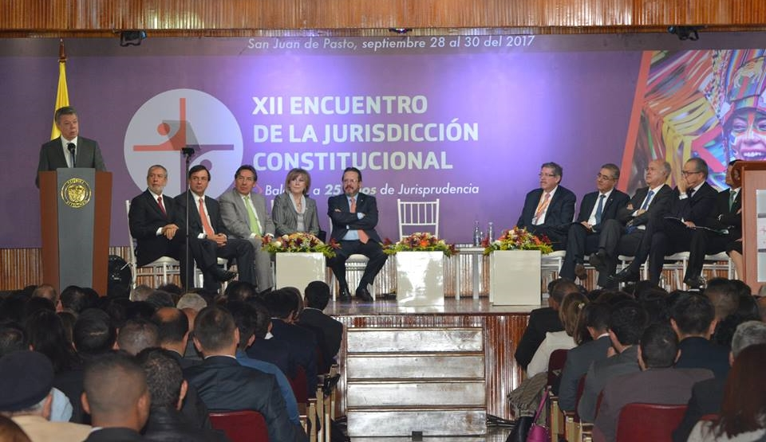
El presidente Juan Manuel Santos acompañado de representantes de entidades gubernamentales del orden nacional, regional y local instaló en Pasto, el XII Encuentro de la Jurisdicción Constitucional que se desarrolla en el marco de la conmemoración de los 25 años de la jurisprudencia constitucional en Colombia. Durante el encuentro, el primer mandatario de los colombianos lideró la suscripción del Gran Acuerdo Nacional para la Reforma Integral a la Justicia.
“Las decisiones más importantes que se toman en Colombia han pasado y seguirán pasando por la Corte Constitucional. Para millones de colombianos, la Corte ha sido el único amparo posible para el restablecimiento y la protección de sus derechos. La acción de tutela, que tanto ha defendido esta corporación, ha protegido a grupos tradicionalmente discriminados como las mujeres, los pueblos indígenas, la población LGBTI, los pueblos afro, y ha jugado un papel clave en la tutela de los derechos del medio ambiente y los animales”, dijo durante el acto de instalación el Presidente de la República de Colombia Juan Manuel Santos Calderón.
Con respecto al Gran Acuerdo Nacional para reformar la justicia, Santos Calderón, reiteró que para que una reforma de este tipo salga adelante se requiere un amplio consenso tanto en el fondo como en la forma. “No se hará nada sin que esto tenga un amplio apoyo de todos los sectores no solo políticos sino de la sociedad. Esto es una tarea de todos, y para que la reforma sea posible debe ser producto de un Gran Acuerdo Nacional, un acuerdo incluyente, que convoque no solo a la Rama Judicial; la Fiscalía General; la Procuraduría; los partidos políticos; sino también a la sociedad civil; la academia; las facultades de Derecho; y a la comunidad en general. Solo así podremos hacer realidad una reforma de esta envergadura”
Al finalizar su discurso, el presidente de Colombia dijo que entre algunas ideas para comenzar a discutir una reforma consensuada están el revivir el Tribunal de Aforados, el rediseño de las facultades electorales de las altas cortes, la eficacia y la eficiencia y la enseñanza del Derecho con los valores y los principios que deben regir a todas las personas que lo ejerzan. “El trabajo dedicado y valioso de los magistrados y jueces de la jurisdicción constitucional ilumina ese camino sin retorno que estamos recorriendo los colombianos hacia la prosperidad, el desarrollo y la paz”.
El Alcalde de Pasto, Pedro Vicente Obando Ordóñez, afirmó que es un momento importante para la vida del país, exaltando el nuevo impulso que la Corte Constitucional debe dar para tener una mejor patria. “Tenemos dificultades de todos los órdenes en el país, problemas grandes en la justicia, yo creo que eso será tema de un análisis profundo por parte de ellos”
El mandatario de la capital de Nariño, enfatizó que una de las reformas más importantes que se deben contemplan es el del Sistema General de Participaciones. “Volver a lo que la constitución política de 1991 nos dio, unas posibilidades de tener la financiación adecuada para lo fundamental, la salud, la educación, agua y saneamiento básico. Pero también que es crucial en la vida administrativa, la descentralización. Por norma, tenemos descentralización, pero no hay gestión que podamos realizar en la ciudad. Todas las gestiones se realizan directamente en Bogotá”, puntualizó.
Por su parte, el Presidente de la Corte Constitucional Luis Guillermo Guerrero, dijo que en la medida que haya un consenso de los poderes públicos y con el concurso de la academia y la ciudadanía; se puede avanzar en una respuesta que debe dar soluciones y no generar una ilusión de transformación para el país. “Porque no es el cambio por el cambio sino el cambio para producir verdaderos resultados”.
Somos constructores de paz

LA SECRETARÍA DE GESTIÓN AMBIENTAL SOCIALIZÓ AL GREMIO DE CARRETILLEROS LA RUTA DE PROTECCIÓN ANIMAL PARA EQUINOS QUE SERÁN ENTREGADOS EN ADOPCIÓN COMO PARTE DEL PROCESO DE RECONVERSIÓN LABORAL
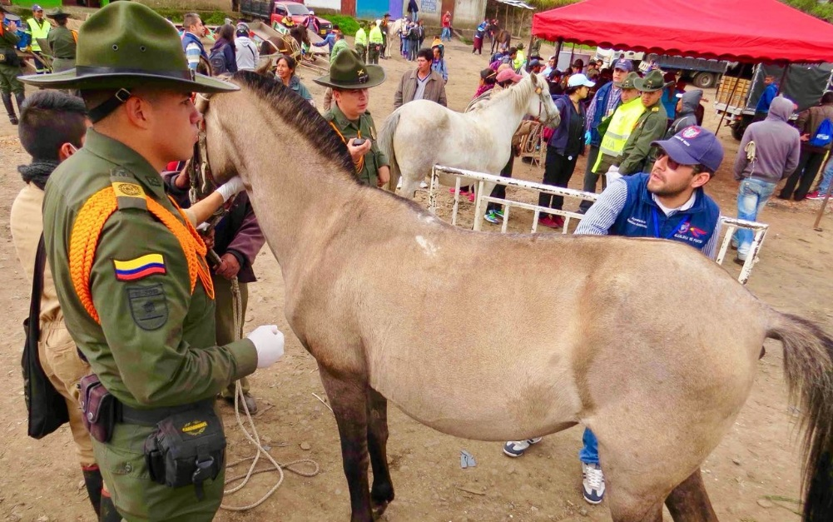
Dando cumplimiento a lo previsto en el Plan de Desarrollo “Pasto Educado Constructor de Paz” y con el propósito de avanzar en el proceso de reconversión laboral de los carretilleros de la ciudad, la Alcaldía de Pasto a través de la Secretaría de Gestión Ambiental - SGA, socializó la ruta de protección animal para los equinos que serán entregados para su rehabilitación, recuperación y adopción y que están dentro del proceso de sustitución de vehículos de tracción animal.
Durante la jornada se presentó al gremio de carretilleros el acta de entrega voluntaria de los equinos que serán recepcionados por la SGA, dentro de la asamblea también se dio respuesta a todas las inquietudes por parte de los asistentes, estableciendo acuerdos de entrega de estos animales.
Igualmente la administración ha comenzado el proceso de selección de adoptantes, mediante la campaña denominada "Yo Adopto un Amigo de Verdad", cuyo propósito es el de crear una red de adoptantes, donde la SGA tenga la opción de seleccionar los mejores propietarios. Para ello se requiere diligenciar un formulario como postulante, el cual se ha puesto a disposición del público en el siguiente link:
https://docs.google.com/forms/d/e/1FAIpQLSenwuPMbp77EJz9yICtJC6Q1KPeLjMm8cpQ3HsEDExgt0rOvA/viewform
Una vez inscrito, se contactará al postulante para hacerle una entrevista donde debe justificar aspectos sobe la tenencia del animal y la actividad que lo pondrá a realizar (recreativa, familiar, etc.), cabe tener en cuenta que para ser seleccionado, se debe demostrar capacidad económica para el sostenimiento del animal y disponer de un sitio adecuado dónde tenerlo. Por esta razón se debe adjuntar la fotocopia de la cédula de ciudadanía, el certificado de tradición o predial del sitio donde va a tener el caballo y fotos y/o videos de dicho lugar.
Una vez que los postulantes se hayan inscrito, se los contactará para informarles si fueron seleccionados, posteriormente se les hará una entrevista para ser seleccionados como adoptantes definitivos, firmando por último el acta de adopción, según lo estipula el Plan de Desarrollo Municipal "Pasto Educado Constructor de Paz"; Después de la entrega, la Secretaría de Gestión Ambiental hará una visita programada para verificar que el caballo está en las mejores condiciones y que no sufre de maltrato.
Información: Secretario Gestión Ambiental Jairo Burbano Narváez. Celular: 3016250635 jabuisa@hotmail.com
Somos constructores de paz

LA II FERIA INTERNACIONAL DEL LIBRO DE PASTO Y LA X TEMPORADA DE LETRAS CUENTA CON UNA SALA EXCLUSIVA PARA LA LECTURA INFANTIL
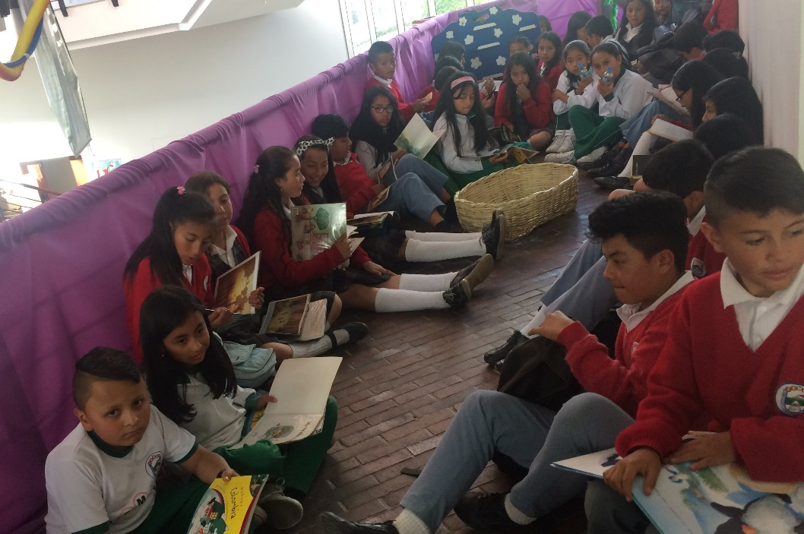
En la vitrina literaria más grande de Pasto liderada por la Alcaldía de Pasto a través de las Secretarías de Cultura y Educación y Fundación Qylqay, que se desarrolla en la Casona de Taminango hasta el próximo sábado 30 de septiembre, se ha dispuesto una sala exclusiva para lectura y escritura infantil y familiar, coordinada por la Fundación Cultural Rayuela.
Este escenario tiene como objetivo acercar a los más pequeños hacia el mundo de los libros a través de talleres didácticos, teatro, cuentos, títeres, con escenarios propicios para que niños, niñas y adolescentes se interesen en la literatura y escritura.
Esta sala infantil liga las temáticas del país homenajeado en la II Feria Internacional del Libro de Pasto y X Temporada de Letras, que es Chile, con el homenaje a la cantautora chilena Violeta Parra, en la puesta en escena de los rincones de lectura, bibliotecas y el salón de talleres.
Ángela Sansón Coordinadora de la Sala Infantil manifestó “pensamos en Violeta Parra, en la posibilidad de hacerle un escenario donde podamos recordar sus canciones, pensar en el personaje que fue y que sigue en la memoria de muchas personas, entonces hemos traído este espacio donde evocamos tanto el color de violeta, como de alguna manera su sensibilidad”. Así mismo añadió que la oferta en este año incluye lecturas en voz alta, narraciones a cargo del equipo de rayuela, lecturas dramáticas, narraciones con títeres e invitados especiales como Nilson Moreno, narrador del Choco, que viene con los “Cuentos Pacíficos”.
La invitación para toda la ciudadanía es a compartir la literatura infantil pensada en la mitología, en la tradición oral y en la unión de la familia alrededor de los libros y la escritura.
Información: Secretario de Cultura, José Aguirre Oliva. Celular: 3012525802

Somos constructores de paz

DIRECCIÓN DE ESPACIO PÚBLICO DESARROLLÓ PROCESO DE CULTURA CIUDADANA CON EL PROYECTO ‘MI TERRITORIO RURAL, UN ENCUENTRO CON LA REGIÓN’, EN EL CORREGIMIENTO DE SAN FERNANDO
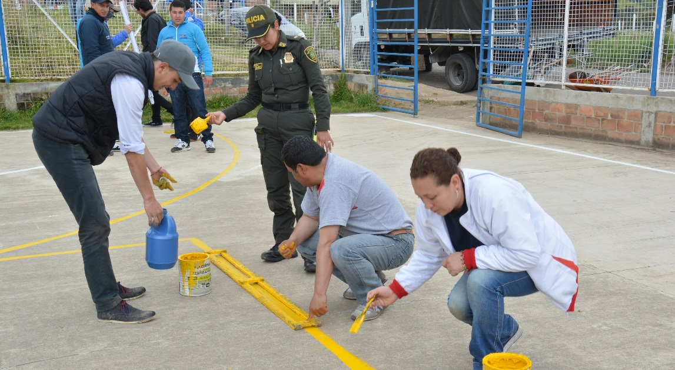
Con el propósito de promover el proceso de integración, convivencia, el sentido de pertenencia, llevar un mensaje de cuidado y aprovechamiento de los espacios públicos, la Dirección Administrativa de Espacio Público, en acompañamiento con la Secretaría de Cultura de la Alcaldía de Pasto y Policía Nacional llevaron a cabo en el corregimiento de San Fernando con el proyecto de cultura ciudadana ‘Mi Territorio Rural, Un Encuentro con la Región’.
La actividad se cumplió en el parque central, donde niños, niñas, jóvenes y adultos se congregaron para participar de las jornadas deportivas, recreativas y físicas como parte de este proceso que busca generar alternativas de esparcimiento para la ciudadanía y recuperar las zonas verdes, siembra de árboles, pintar la cancha y se realizó un aseo general.
Al respecto el sociólogo de Dirección Administrativa de Espacio Público, Jaime Andrés Bernal Rivas, indicó que a través de los diferentes proyectos de la dependencia organizadora se logra que los habitantes del corregimiento de San Fernando se concienticen de la importancia de respetar los espacios públicos y contribuir a mantenerlos limpios para que quienes visiten estas zonas se lleven una imagen positiva.
“Con este proyecto estamos reforestando las zonas verdes, arreglando el parque central, junto con la secretaría de Cultura con su programa ‘Pastuso Buena Papa’ y la Policía Nacional, quien nos colaboró con inflables y payasos. Esto es un proceso donde la comunidad se ha integrado para respetar el espacio público y tomen conciencia de su entorno. Invitamos a la comunidad a tener sentido de pertenecía ya que esto es de todos y para todos”.
Frente a la actividad, el corregidor de San Fernando, Oscar Alejandro Pejendino Aza, agradeció al Alcalde de Pasto Pedro Vicente Obando Ordóñez, por esta jornada de embellecimiento del polideportivo, de la siembra de árboles y las actividades culturales y recreativas. “Esperamos que estas actividades se continúen realizando, ya que son espacios de mucha integración entre vecinos del corregimiento”.
La Teniente Leidy Jhoana Velasco, jefe del Grupo de Prevención y Educación Ciudadana de la Policía Metropolitana de Pasto, señaló que, en la actividad se generaron espacios libres de consumo de sustancias psicoactivas, libres de violencia, crear espacios de esparcimientos sanos para los niños, niñas y jóvenes del corregimiento de San Fernando.
Información: Director de Espacio Público, Fredy Andrés Gámez Castrillón. Celular: 3188779455
Somos constructores de paz

POR INCLUMPLIMIENTO DE REQUISITOS DE ALGUNOS ASPIRANTES A CARGOS TEMPORALES DE LA CONVOCATORIA SISBEN IV, SE ABRE RECEPCIÓN DE HOJAS DE VIDA DE NUEVOS ASPIRANTES HASTA ESTE 29 DE SEPTIEMBRE
En consideración al proceso de convocatoria contenida en el anexo 2 que hace parte del CONVENIO INTERADMINISTRATIVO ENTRE EL MUNICIPIO DE PASTO Y FONADE No. 2171723 adelantado por el DNP, el municipio de Pasto, encuentra que del personal necesario para la contratación que permita la implementación de la nueva METODOLOGÍA SISBEN IV, se adelantó el proceso de recepción de hojas de vida, lo que se llevó a cabo durante los días 20 al 22 de septiembre del presente año.
Que, con posterioridad a la revisión de las mismas, se encontró que,
No todas las hojas de vida, cumplieron con el perfil que el DNP exigía y que se estableció en el pliego de convocatoria.
El no cumplimiento de los requisitos exigidos, obliga al municipio de Pasto, a CONVOCAR por SEGUNDA VEZ a los aspirantes que se encuentran registrados en el listado de CERTIFICADOS POR EL DNP, para los cargos declarados desiertos. (Anexo listado)
Por lo anterior se CONVOCA a los aspirantes a los cargos Coordinador de campo, Supervisor, Encuestador y Enumerador, para que presenten sus hojas de vida en las oficinas de SISBEN, ubicada en la Calle 18 No. 19 – 54 y en el siguiente horario
MIÉRCOLES 27 DE SEPTIEMBRE 2017 10:00 A.M. a 12:00 M - 02:00 P.M. A 5:00 P.M.
JUEVES 28 DE SEPTIEMBRE 2017 08:00A.M. a 12:00 M - 02:00 P.M. A 5:00 P.M.
VIERNES 29 DE SEPTIEMBRE 2017 08:00A.M. a 12:00 M - 02:00 P.M. A 5:00 P.M.
NOTA: La presente convocatoria se dirige a TODOS los interesados que encontrándose en el listado de CERTIFICADOS del DNP, no alcanzaron a cumplir con los requisitos, para que una vez subsanados nuevamente se presenten.
Igualmente se dirige a TODOS los interesados, quienes no alcanzaron el cupo por no estar dentro del rango de los seleccionados de acuerdo a lo informado por la administración en su página web;
Para el Rol SUPERVISOR, los primeros 45 puntajes Para el Rol ENCUESTADOR y ENUMERADOR, los primeros 179 puntajes para ENCUESTADORES y los siguientes 25 puntajes para ENUMERADORES Para el Rol COORDINADOR DE CAMPO, los primeros 11 puntajes.
Lo anterior, con el fin de completar la totalidad de los cupos asignados y que la nueva metodología requiere.
ROL | NO. CUPOS REQUERIDOS | NO. CUPOS FALTANTES
COORDINADOR | 11 | 1
SUPERVISOR | 45 | 10
ENCUESTADOR/ ENUMERADOR | 179 | 114

Información: Secretario General José Luis Guerra. Celular: 3164465919 joselguerrab@hotmail.com
Somos constructores de paz

EMAS INICIA EL SEGUNDO PROYECTO DE CONTENERIZACIÓN EN LOS BARRIOS TAMASAGRA, AGUALONGO Y SUMATAMBO
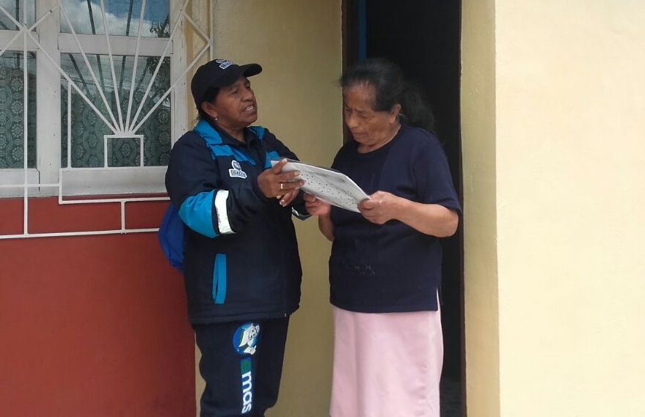
En lo que concierne a la recolección de residuos domiciliarios, una de las medidas que vienen implementando la Empresa Metropolitana de Aseo Emas es la instalación de contenedores en toda la Ciudad de Pasto.
Al respecto, la empresa de aseo comenzó con los estudios técnicos y de socialización del proyecto de Contenerización en los barrios Tamasagra, Agualongo y Sumatambo que corresponden a la Comuna 6, donde se instalarán 135 contenedores de 1.100 litros. Entre los múltiples beneficios de este sistema se puede destacar que mejoran las condiciones de higiene en los barrios y avenidas, al no encontrarse bolsas de residuos en la calle, y las condiciones de trabajo de los recolectores.
Por otra parte, el Equipo de Gestión Social de Emas está desarrollando Campañas de Cultura Ambiental para la sostenibilidad del proyecto a través de sensibilización puerta a puerta, reuniones con los líderes comunitarios y procesos de formación en las instituciones educativas del sector.
Aproximadamente en dos meses se instalarán los contenedores y posteriormente iniciará el tercer estudio para ampliar el proyecto en otros barrios de la ciudad.
Información: Gerente EMAS S.A. Ángela Marcela Paz Romero. Celular: 3146828640
Somos constructores de paz
DIRECCIÓN DE PLAZAS DE MERCADO COORDINÓ JORNADA DE VACUNACIÓN DE MASCOTAS
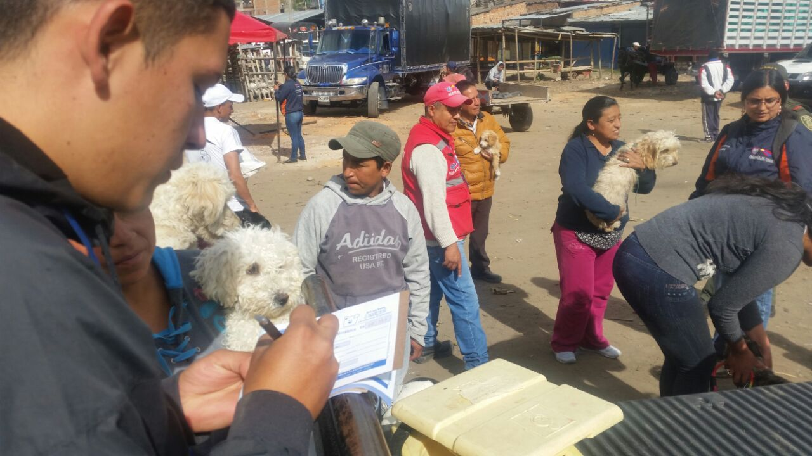
La Administración municipal a través de la Dirección Administrativa de Plazas de Mercado, en coordinación con la Secretaría de Salud, Gestión Ambiental, Policía Ambiental Carabineros zoonosis y la Fundación Arca de Noé, realizaron, la jornada de vacunación de caninos y felinos de la plaza de mercado el potrerillo y barrios aledaños, como una estrategia para prevenir el riesgo de que este tipo de mascotas adquieran enfermedades que pueden ser perjudiciales para los humanos también. Durante esta jornada que tuvo una gran acogida se logró la atención en total de 398 mascotas.
Información: Directora Administrativa de Plazas de Mercado, Blanca Luz García Mera. Celular: 3185548374
Somos constructores de paz
CAPACITACIONES DE CARA AL SÉPTIMO SIMULACRO DE EVACUACIÓN POR SISMO EN PASTO
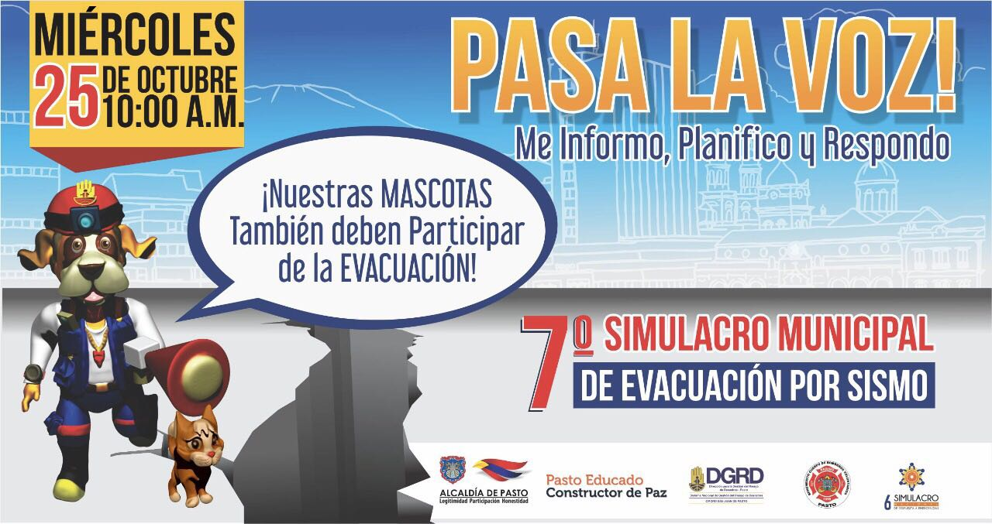
San Juan de Pasto, Septiembre 28 de 2017. La Dirección para la Gestión del Riesgo de Desastres continúa el proceso de capacitación con distintos sectores que participarán el próximo 25 de octubre en el séptimo simulacro de evacuación por sismo.
El día de hoy se realizará una jornada con integrantes de los distintos Batallones del Ejército, a partir de las 8 de la mañana en la sede de la Brigada 23 (Batallón Boyacá)
Para el director de la DGRD Darío Andrés Gómez, es importante la vinculación de estos sectores al ejercicio ya que en sus sedes también se debe poner en práctica protocolos de actuación en situaciones de emergencia de las que nadie esta exento.
El funcionario reiteró el llamado para que la ciudadanía se registre en la página www.gestiondelriesgopasto.gov.co y participe el próximo 25 de octubre en el simulacro.
Hasta el momento se tiene 7.280 personas y 70 mascotas inscritas.
Información: Director Gestión del Riesgo Darío Andrés Gómez. Celular: 3137082503 gestiondelriesgo@pasto.gov.co
Somos constructores de paz

POR SOLICITUD EXPRESA DE LA COMUNIDAD, LA SECRETARÍA DE SALUD AMPLÍA FECHAS DE POSTULACIÓN DE INICIATIVAS SOCIALES Y COMUNITARIAS
La Alcaldía de Pasto y la Secretaría de Salud, dentro del marco del proyecto “Implementación de estrategias para la disminución del índice de bajo peso al nacer en niños y niñas del municipio de Pasto”, y tomando en cuenta las sugerencias realizadas por la comunidad para ampliar la fecha de postulación de iniciativas sociales y comunitarias, informa que dicha fecha se extiende hasta las 12 de la noche del día viernes 06 de octubre de 2017.
Estas iniciativas deben enviarse al correo electrónico: bajopesoalnacerpasto@gmail.comcon el asunto: Postulación iniciativa social y comunitaria.
LINEAMIENTOS INICIATIVA SOCIAL Y COMUNITARIA
1. Temáticas: Disminución y prevención del bajo peso al nacer. y/o
Disminución y prevención de embarazos en adolescentes.
2. La iniciativa debe ser presentada por un líder de la comunidad.
3. La iniciativa debe contribuir de manera directa a la disminución del bajo peso al nacer y/o disminución del embarazo en adolescentes.
4. Cada iniciativa será revisada y verificada por el comité de selección.
5. Recepción de iniciativas hasta el viernes 06 de octubre de 2017.
6. Selección de 2 iniciativas ganadoras 10 de octubre de 2017.
7. Ejecución de iniciativas noviembre de 2017.
8. Cada iniciativa ganadora contará con un presupuesto por parte del proyecto de $7.500.000 para su ejecución.
Es importante aclarar que las iniciativas ganadoras recibirán recursos por el valor de $7.500.000, representados únicamente en los insumos que se necesiten para llevar a cabo el desarrollo del proyecto, no se entregará dinero en efectivo bajo ninguna modalidad.
9. Hasta 15 de diciembre de 2017 se presentará informe de resultados por parte de los grupos ganadores de iniciativas ejecutadas.
(Como fue su experiencia al crear y ejecutar la iniciativa).
CARACTERÍSTICAS DE LA INICIATIVA SOCIAL Y COMUNITARIA
Dinámica.
Creativa.
Incluyente.
Con potencial de aplicabilidad municipal – que pueda ser ejecutada en otras partes del municipio.
NO magistral.
Originalidad (no copiar otras iniciativas).
Respetar derechos de autor.
CONTENIDO DE LA INICIATIVA SOCIAL Y COMUNITARIA
1. Portada.
(Nombre de la iniciativa – nombre de los creadores de la iniciativa – número de contacto - barrio – municipio - fecha).
2. Tabla de contenido.
(Pasos de la iniciativa).
3. Justificación.
(Porque es importante ejecutar esta iniciativa).
4. Objetivos o metas de la iniciativa.
(Que se busca alcanzar con la iniciativa).
5. Caracterización del sector y población donde se busca ejecutar la iniciativa comunitaria.
(Nombre del lugar donde se va a ejecutar la iniciativa – ubicación del lugar – a quien va dirigida la iniciativa).
6. Descripción y metodología de la iniciativa.
(Que se va a hacer y cómo se va a hacer).
7. Recursos (humanos, logísticos).
(Que se necesita para ejecutar la iniciativa).
8. Establecer cronograma y presupuesto que se va a necesitar para la ejecución de la iniciativa.
Información: Secretaria de Salud Diana Paola Rosero. Celular: 3116145813 dianispao2@msn.com
Somos constructores de paz

ESTE 29 DE SEPTIEMBRE, MUESTRA ARTESANAL EN EL PUNTO DE INFORMACIÓN TURÍSTICA CON “SAKURA STORE”
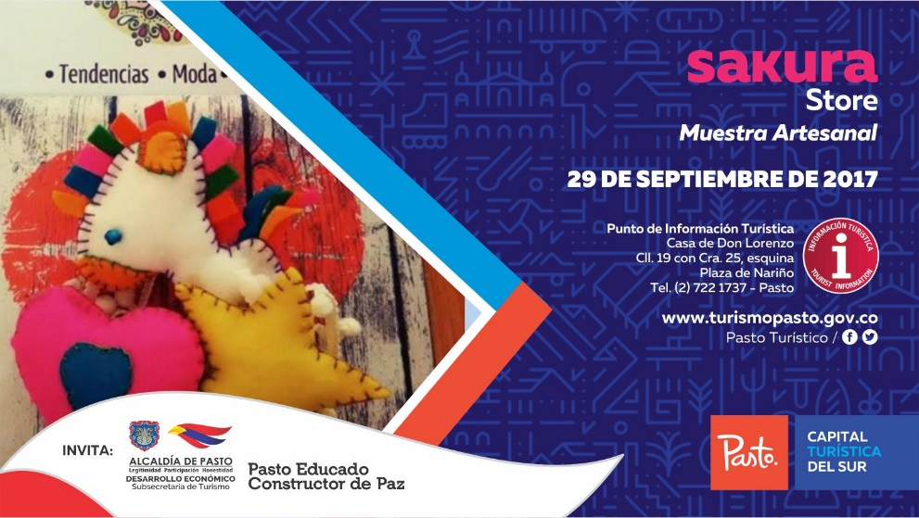
La Secretaría de Desarrollo Económico a través de la Subsecretaría de Turismo en los espacios que se realizan en el Punto de Información Turística de Pasto, este 29 de septiembre invitan a la muestra artesanal con “SAKURA STORE”, una tienda virtual enfocada en la elaboración productos a mano para niños y niñas, entre ellos móviles, decoración de habitaciones, lencería, tipis (carpas para niños), abrigos y otros productos como los títeres de dedo elaborados con diseños personalizados , con materiales 100% colombianos de excelente calidad.
Este trabajo es realizado con madres cabezas de familia que llevan laborando este tipo de productos por más de 1 año, donde ya son reconocidas en diferentes espacios artesanales dentro de la ciudad.
Información: Subsecretaria Turismo, Elsa María Portilla Arias. Celular: 3014005333
Somos constructores de paz

Oficina de Comunicación Social
Alcaldía de Pasto

